熊本県心臓リハビリテーション地域連携パス
運用マニュアル

―2025年度改訂版－

2025年12月24日作成

＜目次＞
1. 改訂の要点（page.2）
- 心リハ地域連携パスの運用について
- 形式の変更
- 選択項目の二者択一方式

2. 目的（page.3）

3. 対象（page.3）

4. 基本原則（page.3）
- 記載タイミング
- 入力者と入力内容
- 症例識別番号の設定方法

6. 熊本心リハ地域連携パスの構成書類（page.4～7）
- 紙/Excel ver.
- 患者様用連携パス
- 自己管理用紙
- 項目記載説明書

7. 基本的な書類の流れ（page.7）

8. データ集積の方法（page.8）

9. 対応表の作成と送付先（page.9）
- Excelファイルの設定方法

9. 運用手順について（page.9）
- 急性期・前期回復期
- 後期回復期
- 生活期

【2025年度改訂版 改訂の要点】
- 心リハ地域連携パスの運用について
心リハ地域連携パス/各期別タスクは「紙運用」または「Excel運用」とする。
- 形式の変更
項目数増加に伴い、連携パス1枚目を表（基本情報等）・裏（前・後・生活期アウトカム）の2枚に変更。
- 選択項目の二者択一の方式へ変更
「あり/なし」などの二者択一の選択方式とする。
例：基本情報 介護保険：□あり □なし
阻害因子 認知機能低下がある：□あり □なし
- 連携パスオーバービュー/タスク詳細の改訂内容
【目的】
- 良質な医療を、効率的かつ適正に提供する。
- 急性期、回復期、維持期の医療施設が情報を共有する。
- それぞれの医療施設の役割分担を明確化する。
- 患者に対して診療内容、治療経過、最終ゴールを明確化する。
- 心リハ地域パスの記載内容を収集・解析することで現状の問題点を把握し、今後の施策を検討する。
【対象】
心大血管疾患リハビリテーション料で算定する全例
【基本原則】
- 心リハ地域連携パス/各期別タスクは「紙運用」または「Excel運用」とする。
※本マニュアルは「紙運用」を想定しています
- 心リハ地域連携パスおよび各タスク記載のタイミングについて
  - 回復期前期：転院/自宅退院直前の状態とする
  - 回復期後期：算定150日直前 or 心リハ終了直前
  - 生活期 ：13単位/月の心リハ終了直前
- 心リハ地域連携パス/各期別タスクの入力者については任意とする
  - 各施設の実情に合わせて検討いただき、記載者の選定をお願い致します。
（例）医師/看護師/リハスタッフ/薬剤師/管理栄養士 等
- 記入内容に関して、必須入力部分（灰色の網掛け）は必ず入力する
  - 心リハ施設への転院症例、外来リハ症例以外は必須入力部分のみの記入でもよい
  - 任意入力部分（網掛けなし）については可能な限り入力をお願いします
- 心大血管疾患リハビリテーション料で算定するリハビリテーション終了時を、地域連携パス終了点とする
- 心リハ地域連携パス1部毎に症例識別番号を設定し記載する
≪症例識別番号の設定について≫
  - 医療機関番号3桁 – 症例登録年2桁 – 管理番号4桁、で記載する
  - 付番は、001-25-0001より開始とする
    - 医療機関番号3桁（別紙：医療機関番号一覧_2025年10月改訂.docx 参照）
    - 症例登録年2桁：（例）2025年1月〜12月であれば、“25”
    - 管理番号4桁・・・0001 各医療機関連携パス導入順に連番を振る
【熊本心リハ地域連携パスの構成書類】
≪紙ver.≫
- 心リハ地域連携パスオーバービュー（表）：基本情報等

- 心リハ地域連携パスオーバービュー（裏）：前・後・生活期アウトカム

- 前期回復期タスク

- 回復期後期タスク
- 維持（生活）期タスク

- 患者様用連携パス
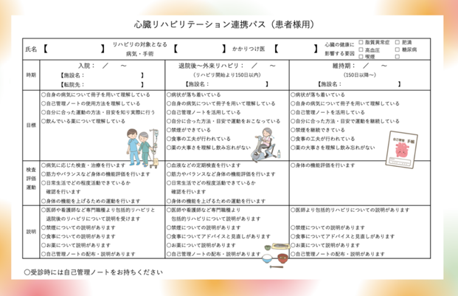
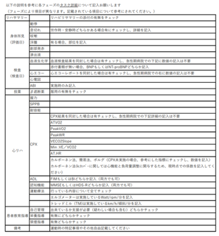
- 自己管理用紙 ⑦項目記載説明書

【基本的な書類の流れ】
- 前期回復期：パス適用施設
- 各施設で心リハ地域連携パス/タスク等を印刷
- 患者様用連携パスと心リハ地域連携パス/タスク等の原本は一緒に移動
- 心リハ算定施設へ転院しない、もしくは外来心リハへ繋がらなかった場合、心リハ地域連携パスは原本をコピーし、コピーしたパスをレターパックで事務局へ送付する
- 症例識別番号/氏名/生年月日⇒対応表（Excel）へ記載
- 一定数集まり次第、事務局へ郵送
- 後期回復期 or 持参もしくは送付された心リハ地域連携パスを受ける施設
- 心リハ算定施設へ転院しない、もしくは外来心リハへ繋がらなかった場合、心リハ地域連携パスは原本をコピーし、コピーしたパスをレターパックで事務局へ送付する
- 症例識別番号/氏名/生年月日⇒対応表（Excel）へ記載
- 一定数集まり次第、事務局へ郵送
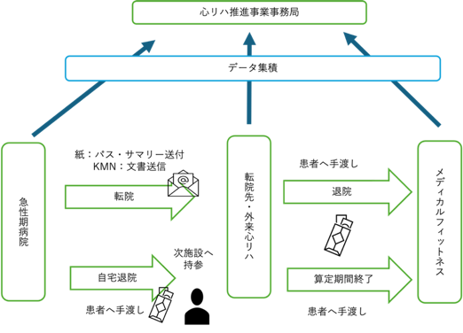

【データ集積の方法】
・心リハ地域連携パスの基本情報等、前・後・生活期アウトカム、各期タスクのコピーを、レターパックにて定期的に事務局まで送付する。その際、氏名と生年月日の黒塗りまたは消去が必要。

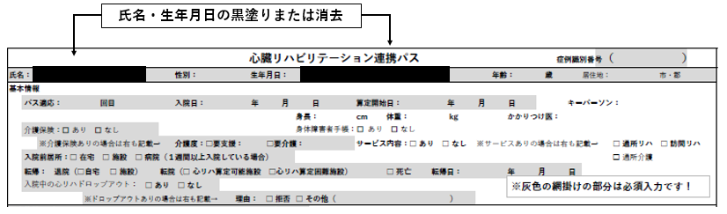

【対応表】
・対応表（Excel）を作成し、入力後は各施設で管理する。事務局への送信は不要
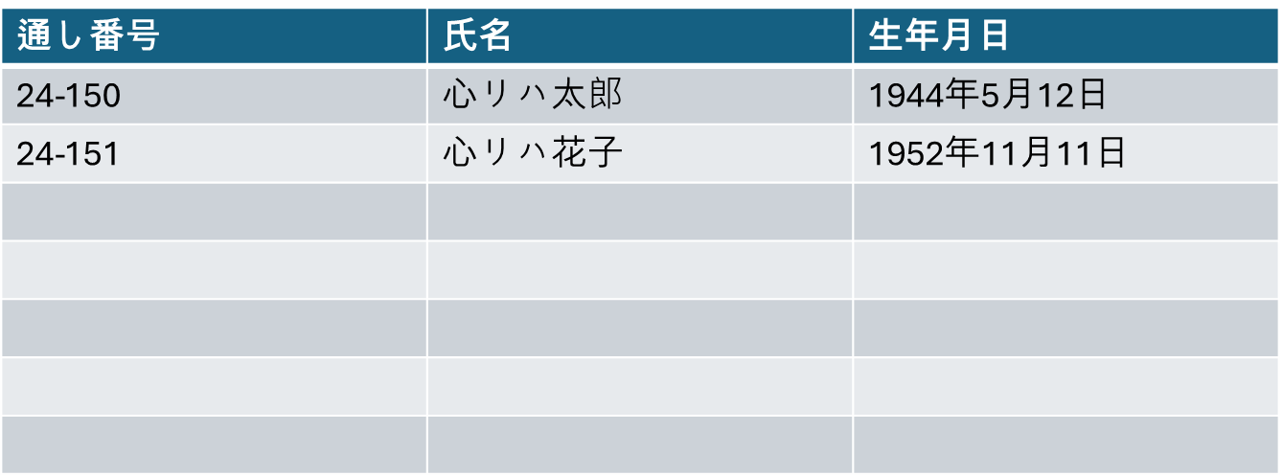

【運用手順について】
- 急性期・前期回復期
- 心リハ地域連携パス立ち上げおよび記載 （心リハ地域連携パスを各施設で印刷）
- 前期回復期タスク実施および記載
- 患者様用パス説明
- 転院/自宅退院時に対応表に記載
- 心リハ地域連携パス/前期タスクをコピーし、コピーをレターパックで事務局へ郵送
※回復期後期へ移行しなければパスは終了。原本は患者様本人が希望すればお渡しする。
※転院の場合でも、心大血管疾患リハビリテーション料算定継続でなければ、サマリーには同封せずパスは終了。介護保険サービス利用の場合も同様。

- 後期回復期
- 心リハ地域連携パスの追記 ：直接外来心リハから開始の場合、心リハ地域連携パス立ち上げおよび記載 （心リハ地域連携パスを各施設で印刷）
- 後期回復期タスク実施および記載
- 患者様用パスの追加説明
- 算定 150 日終了時に対応表に記載
- 心リハ地域連携パス/後期タスクをコピーし、コピーをレターパックで事務局へ郵送

- 生活期
- 心リハ地域連携パスの追記
- 生活期タスク実施および記載
- 終了時に対応表に記載
- 心リハ地域連携パス/生活期タスクをコピーし、コピーをレターパックで事務局へ郵送

【パスの入力で迷いやすい点について】
Q.もともと喫煙していない場合、アウトカムの「禁煙指導が実施されている」や、タスクの「禁煙指導」、の部分はどのように入力したらいいですか？
A.「該当なし」を選択してください。

Q.居住地が県外の場合は、どのように入力したらいいですか？
A.その他の項目に、県名を記載してください。

Q.外来心リハ移行への阻害因子の項目で、「認知機能低下がある」や、「継続した心リハの希望がない」など、どちらをチェックしたらいいですか？
A.外来心リハ移行への阻害因子の項目では、阻害因子が「あり」なのか、「なし」なのかを選択して頂く項目になっております。つまり、「あり」にチェックがつく、ということは、その項目が阻害因子である、という判断になります。00

